Fiche matériel
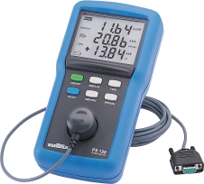
   | Nom du matériel :  PX 120
   | Marque :  METRIX
   | Type :  Wattmètre
   | Localisation :  Bâtiment B
   | Personne à contacter :  Technicienne de Labo (A015)

 | Caractéristiques :

 | Précaution d'emploi :

